パソコン小話（２３９）
2019/6/18
Edgeの「印刷をすっきり」機能に付いて

Microsoft Edgeでインターネットの印刷をする時、サイトによっては、
印刷メニューで、以下の「印刷をすっきり」ボタンが現れます。
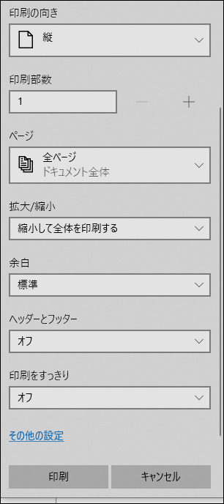
このボタンは
全部が全部、印刷メニューに現れるわけではありませんが、余分な情報なしで印刷したい時に重宝します。

1．Edgeでネットを表示 → ・・・（設定）
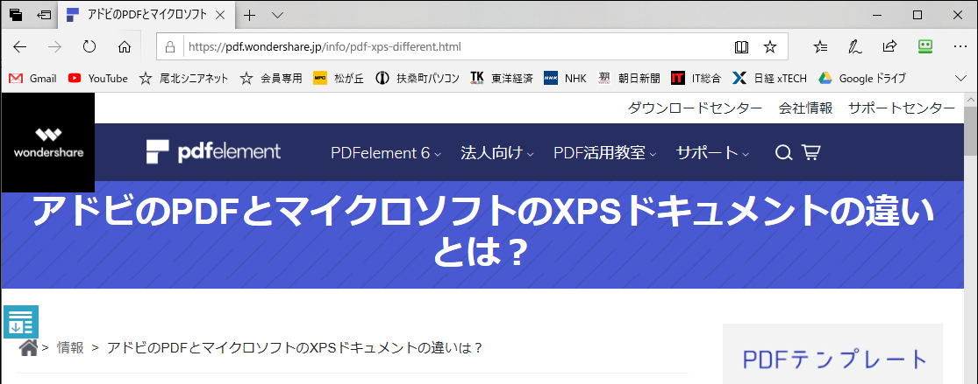
2．印刷
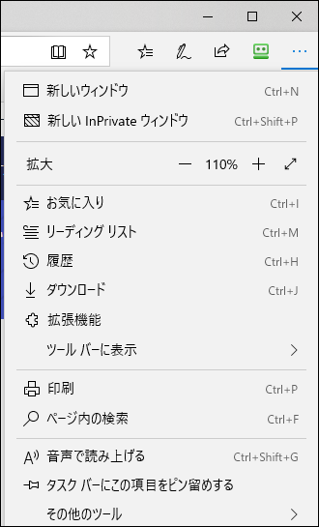
3．「印刷をすっきり」をオフの状態････8ページ建てで、後半は宣伝のペー
ジ
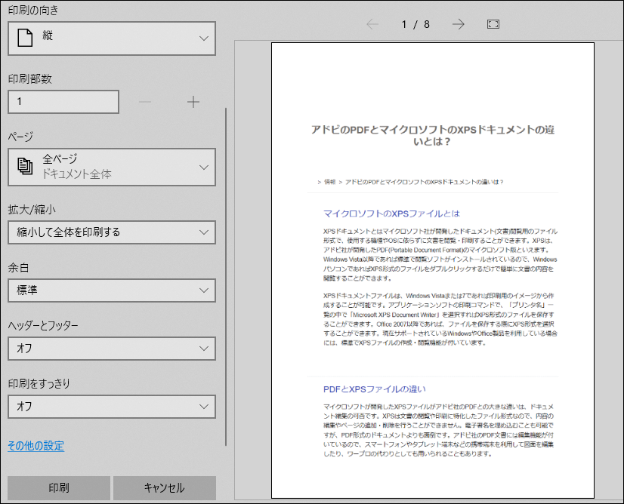

3ページ以降は宣伝ページ
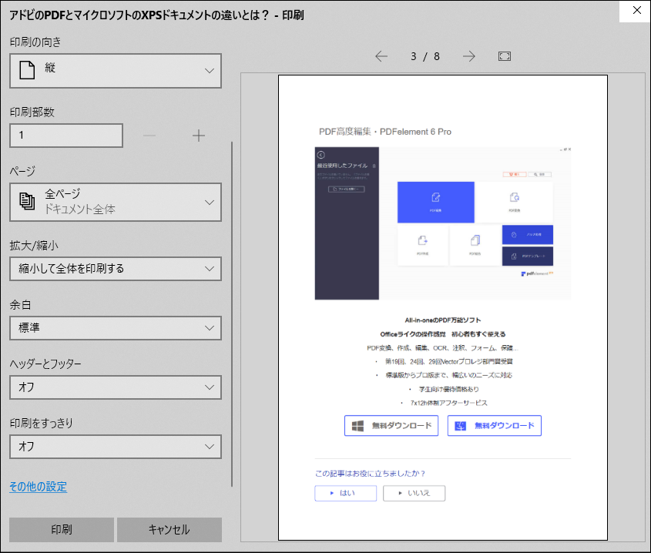
4．「印刷をすっきり」をオンにすると、本文だけの2ページ建てになります。
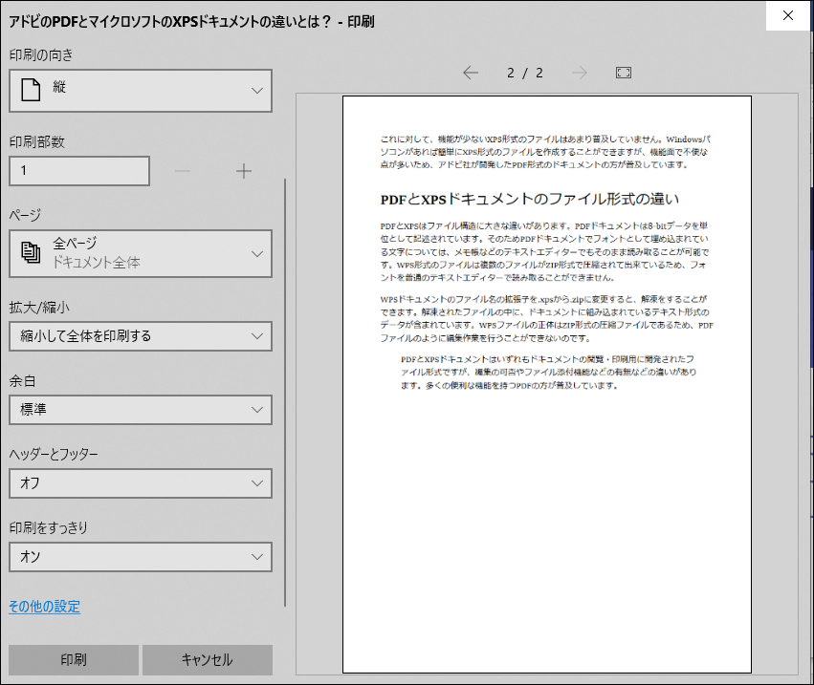
すっきり印刷が出来ます。
すっきり、し過ぎて肝心な情報まで削除されていないかは、確認の必要があります。

また、どこのページでも「印刷をすっきり」のボタンが表示される訳でも
有りませんので、ボタンが表示されたら、試すと言った使い方になると
思います。
以上

